养老地产项目申报操作说明
申报地址：http://member.fangchan.com/yanglao/
- 企业申请：
点击首页的按钮，填写企业概况页，
企业概况页被切分为4个部分
企业基本信息
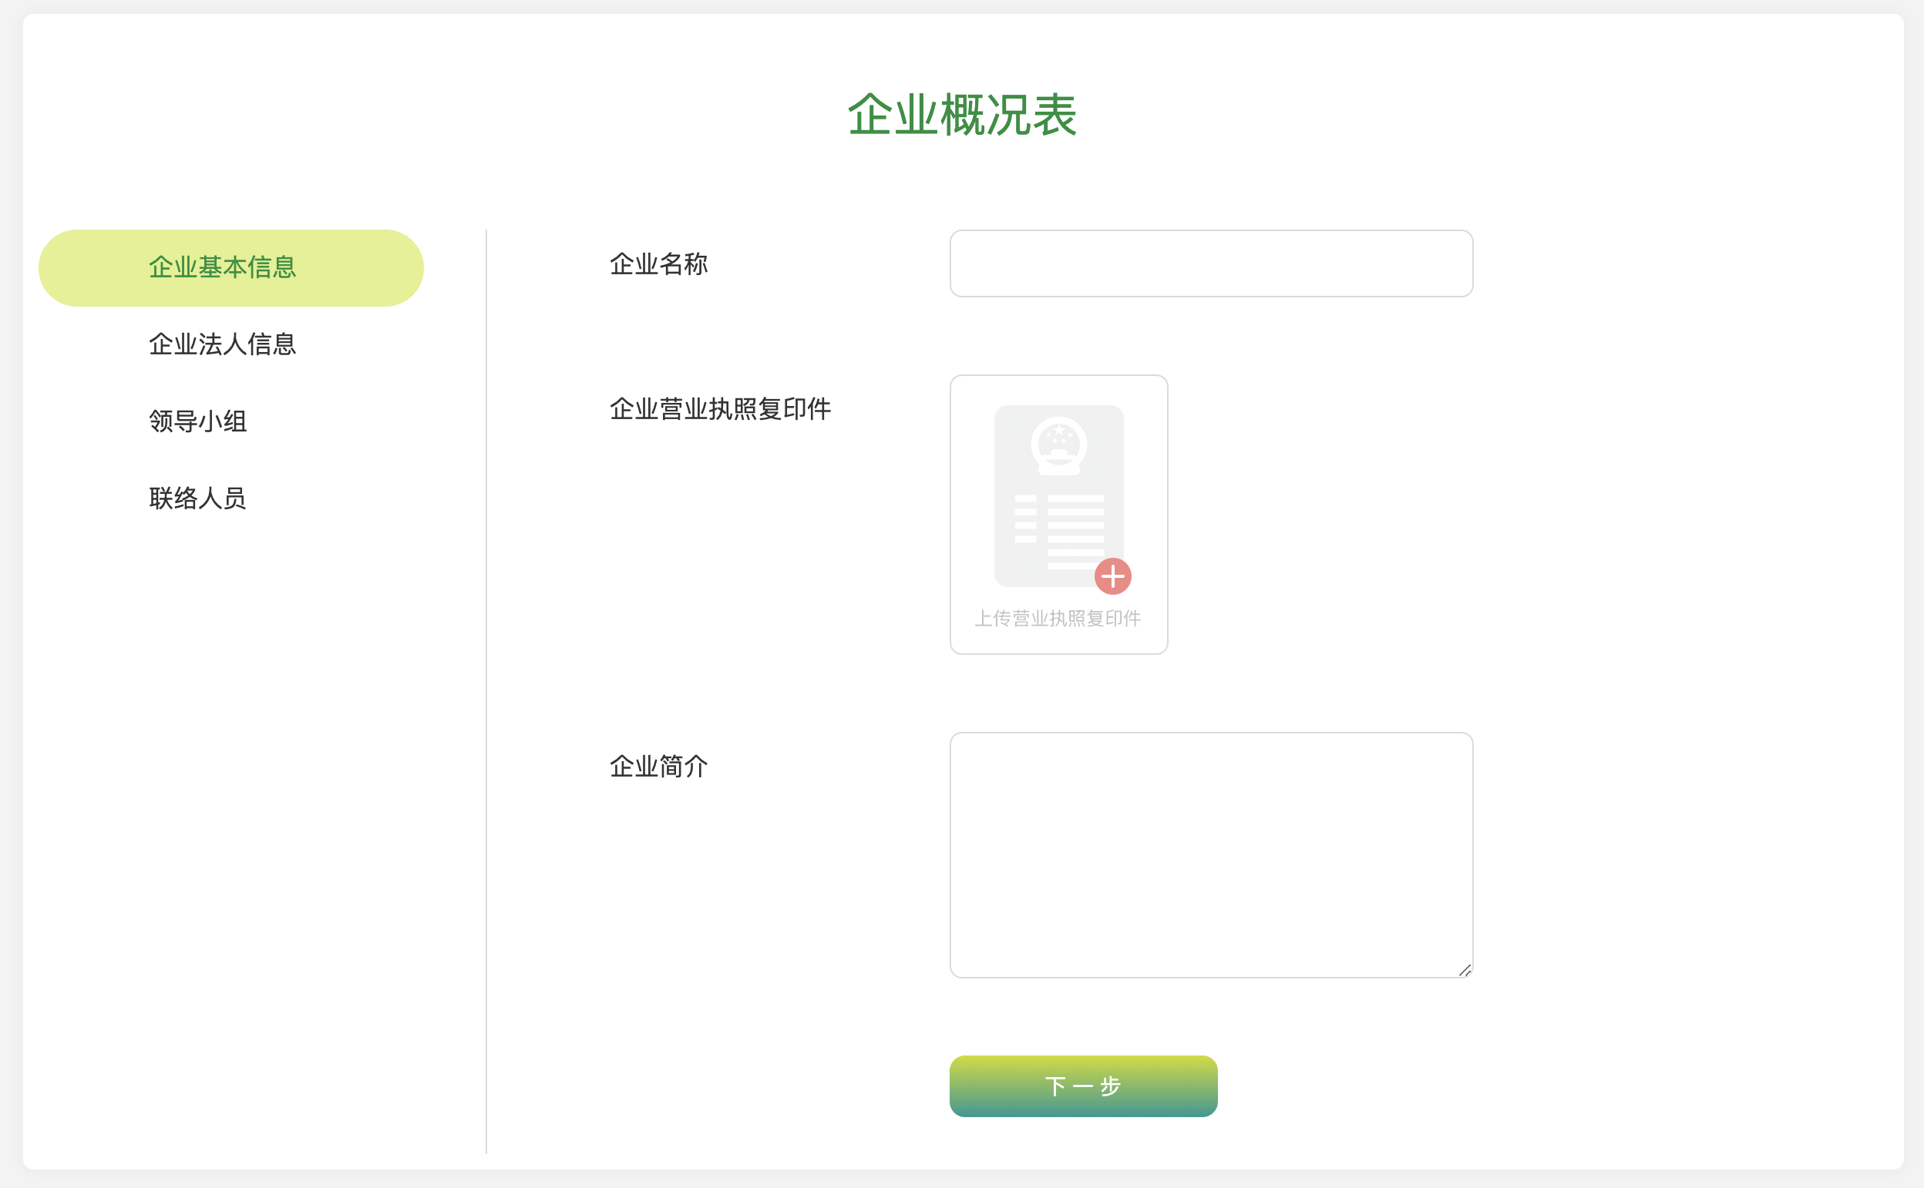

企业法人信息
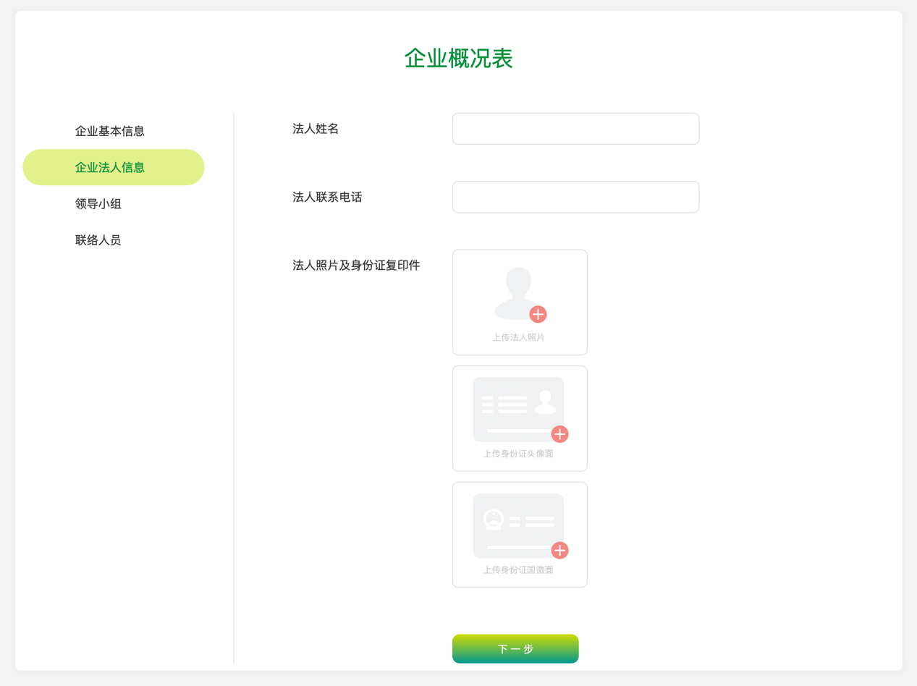

领导小组：领导小组可添加和删除
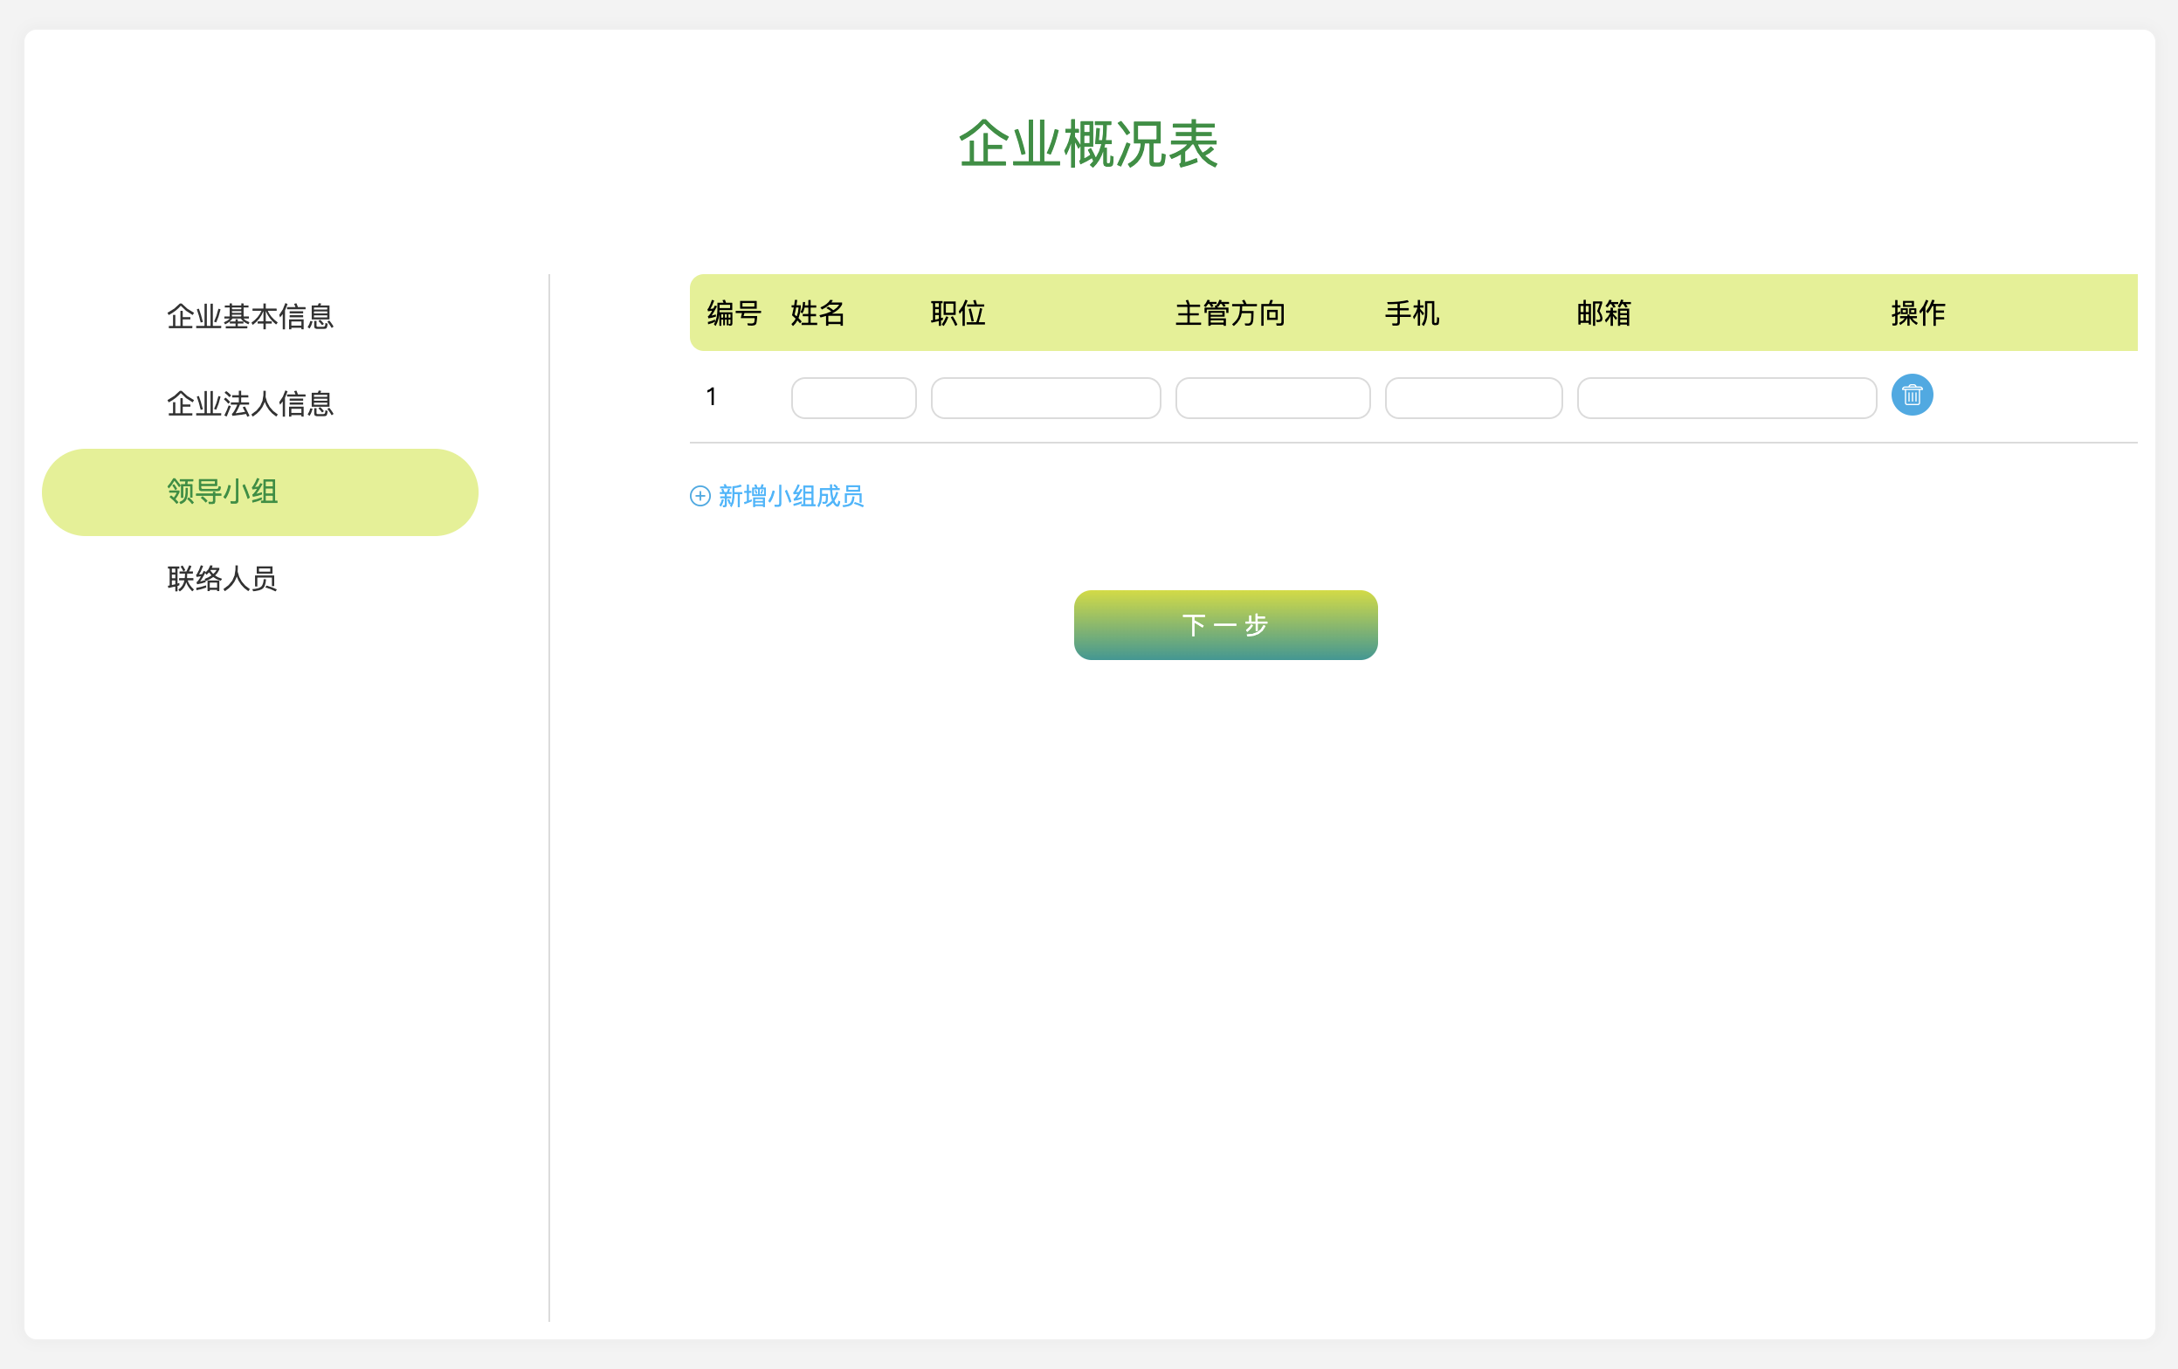

联络人：企业联络人中的邮箱作为登录账号，保存之后随机密码会发送到这个邮箱账号中，因此这个邮箱账号必须是可用的。
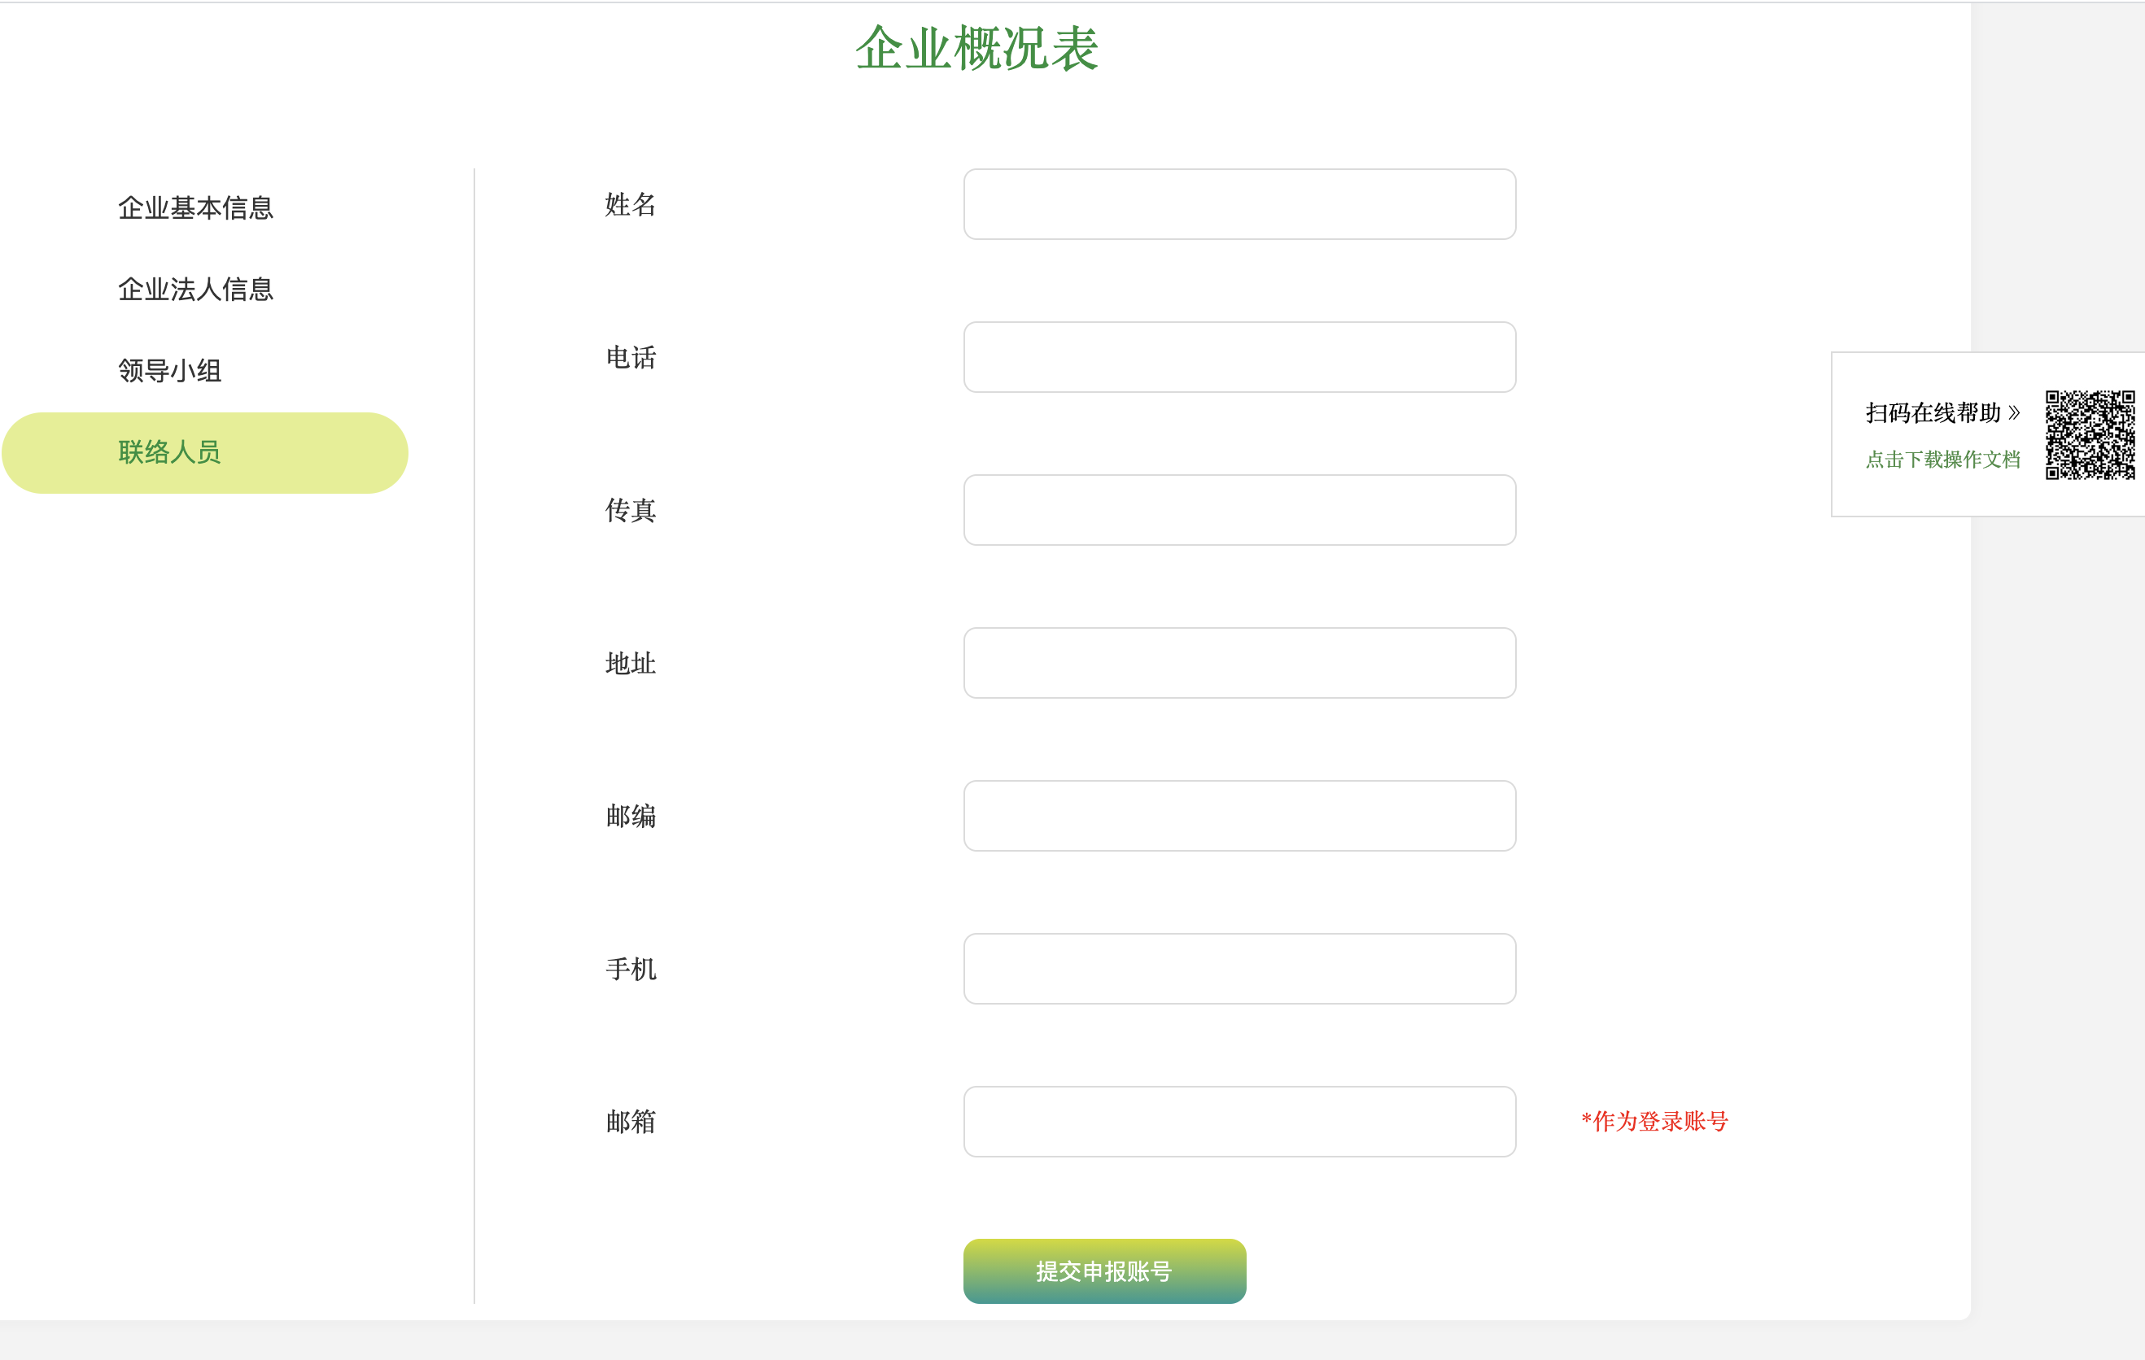

注：企业申请界面在未保存之前如果刷新，所有数据是不会保留的。

- 登录后，可预览和修改已填写的企业概况；其中需要上传营业执照扫描件、照片及身份证照片的文件大小都需小于1M。
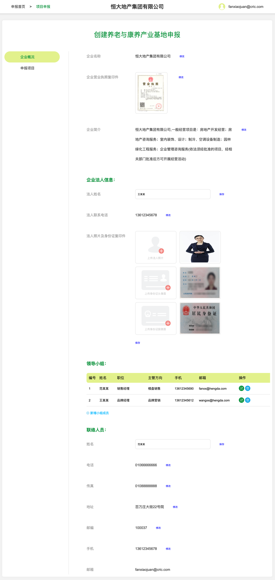
- 项目申报：登录后，点击左侧【项目申报】进入项目申报环节
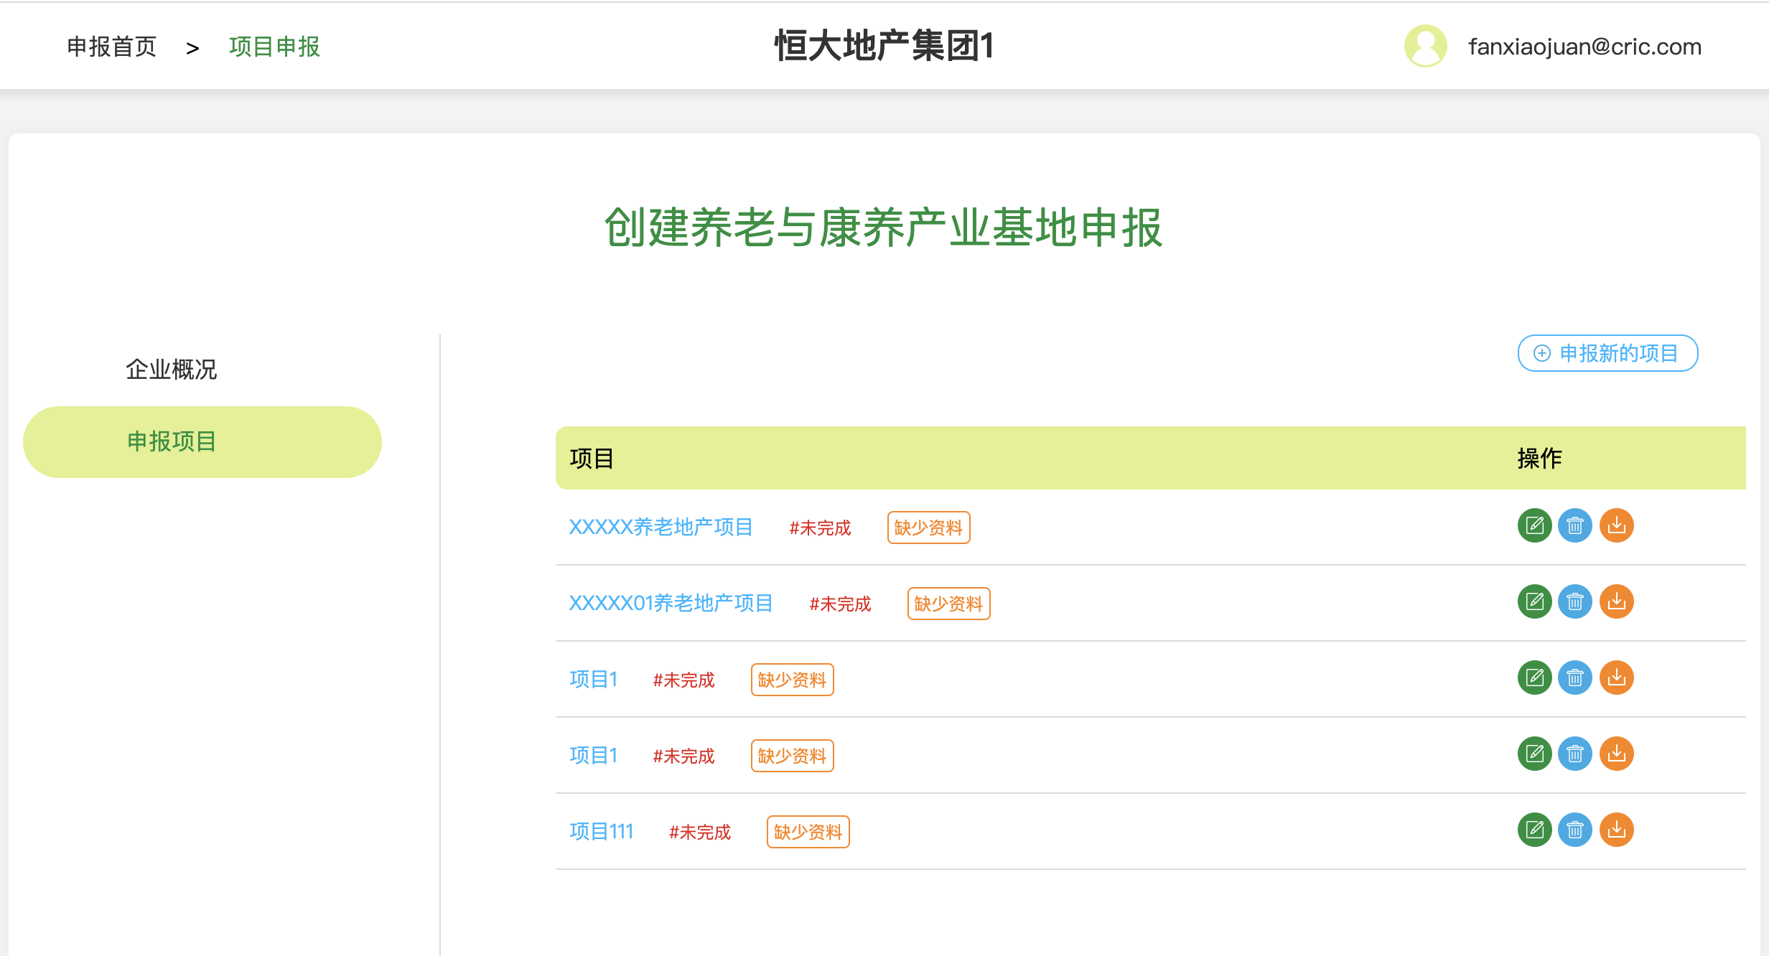
点击填报项目，

填报项目前请先仔细阅读项目申报填报要求及说明，并勾选我已阅读填报要求说明书后进入申报

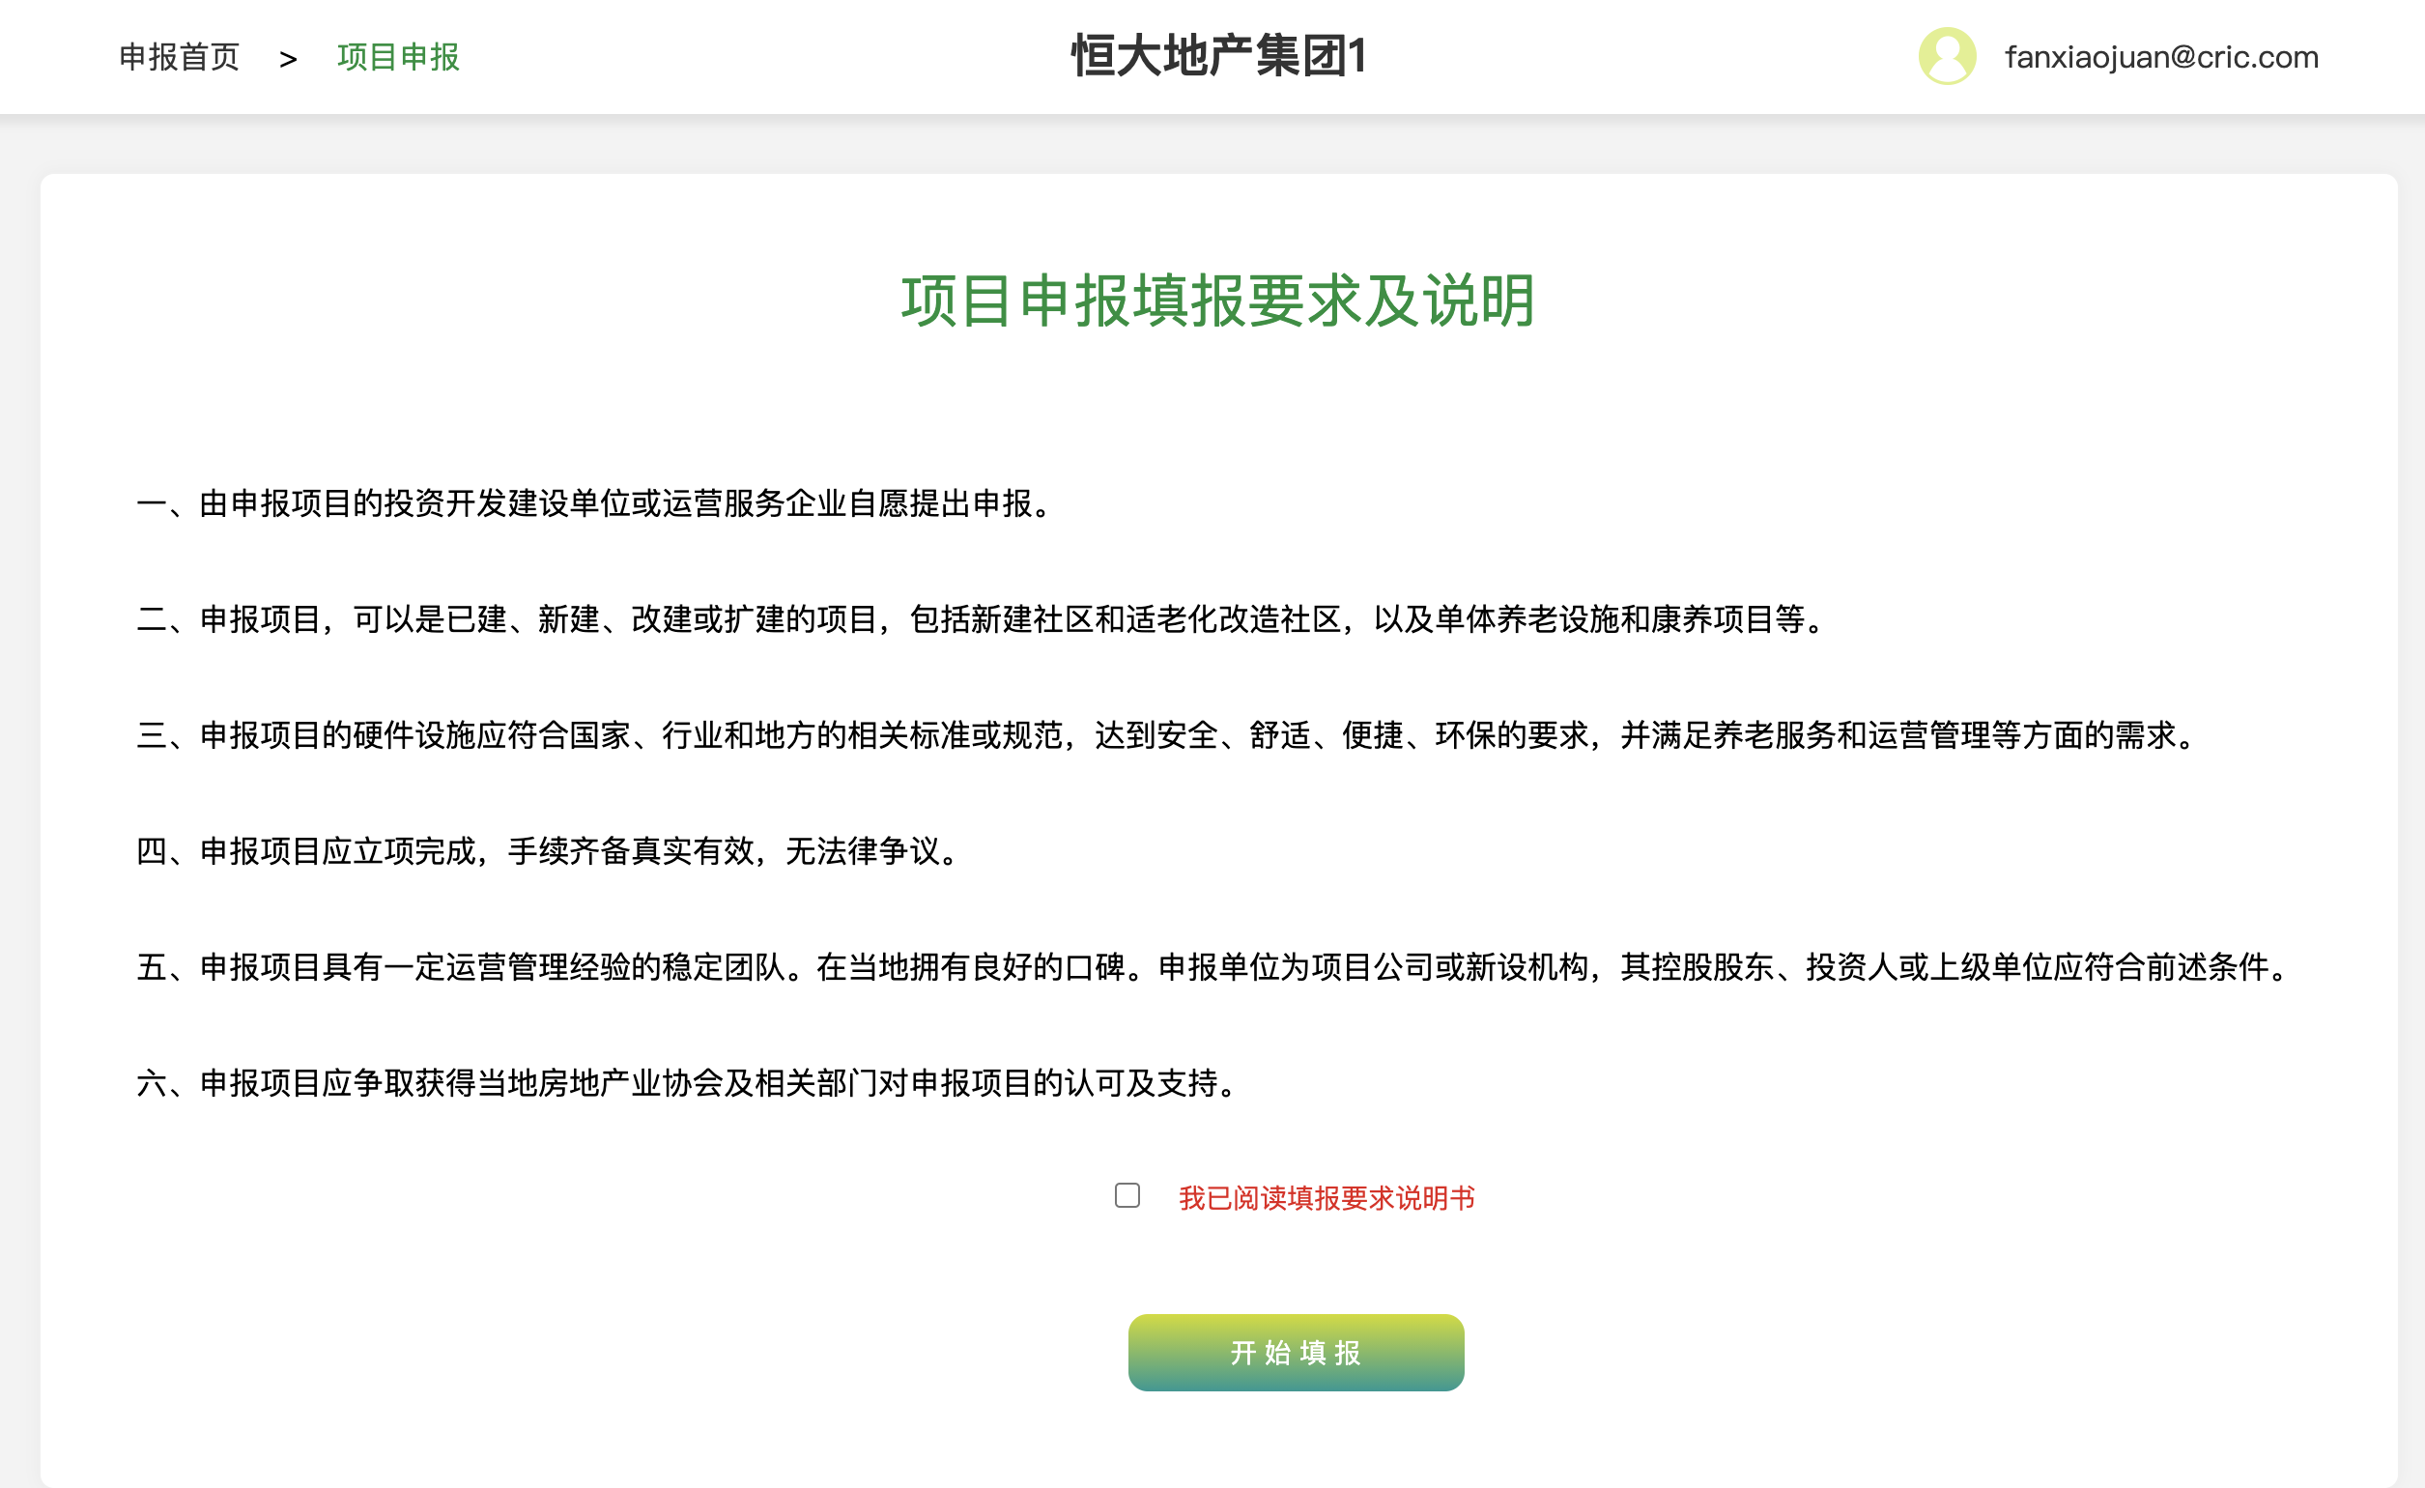

申报表分4个部分
一、项目基本信息：
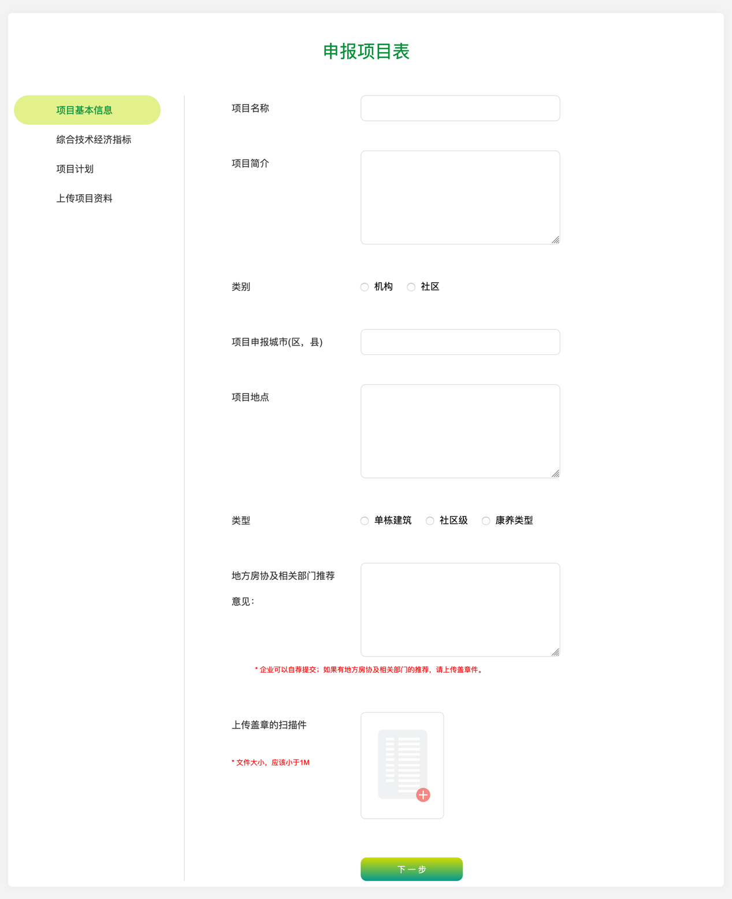

二、综合技术经济指标：

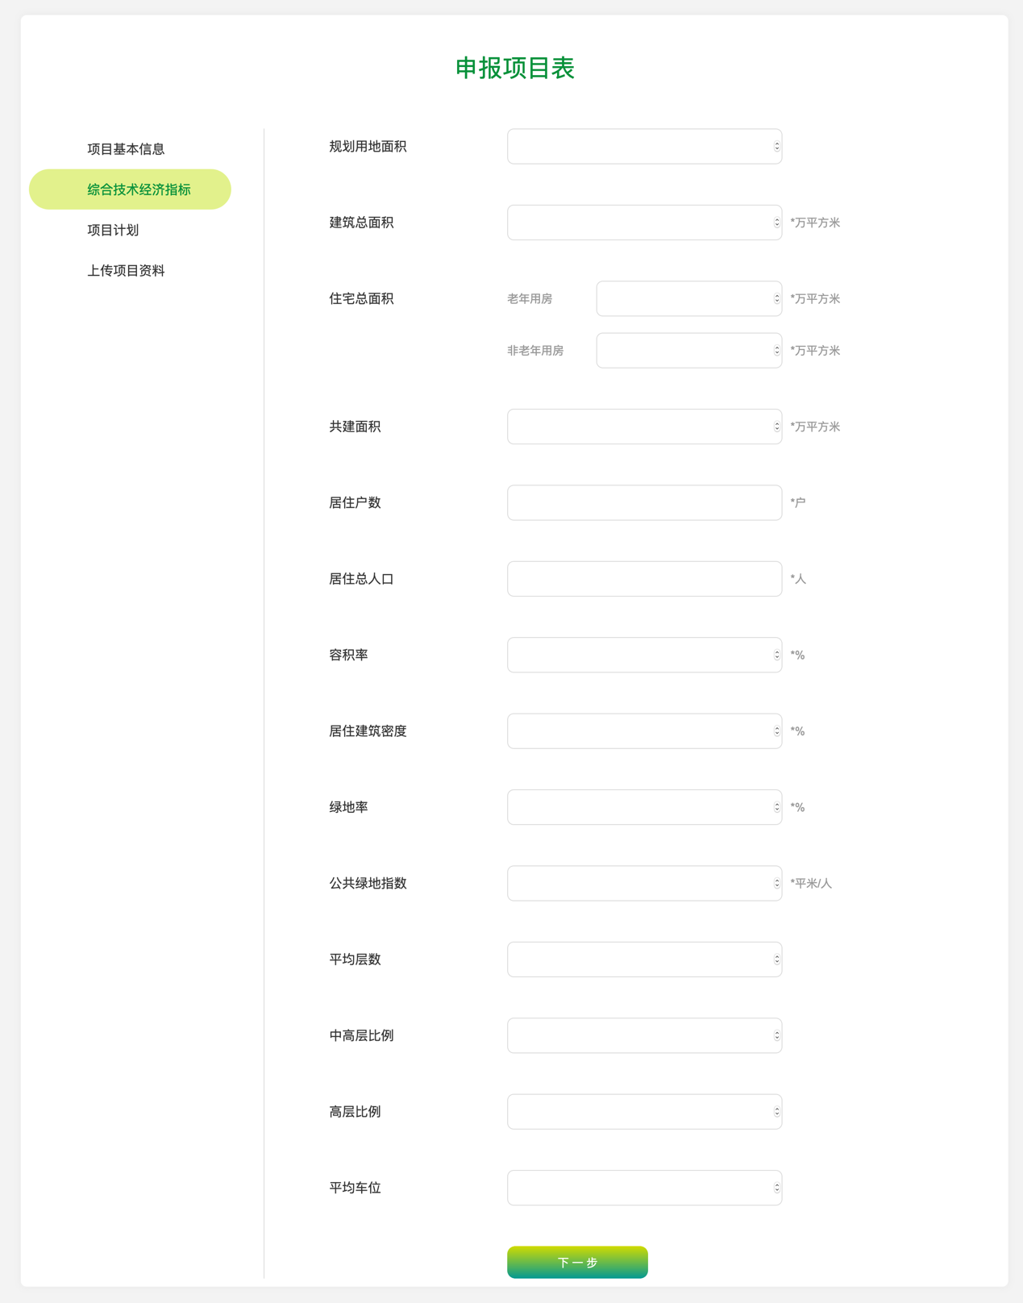

三、项目计划：

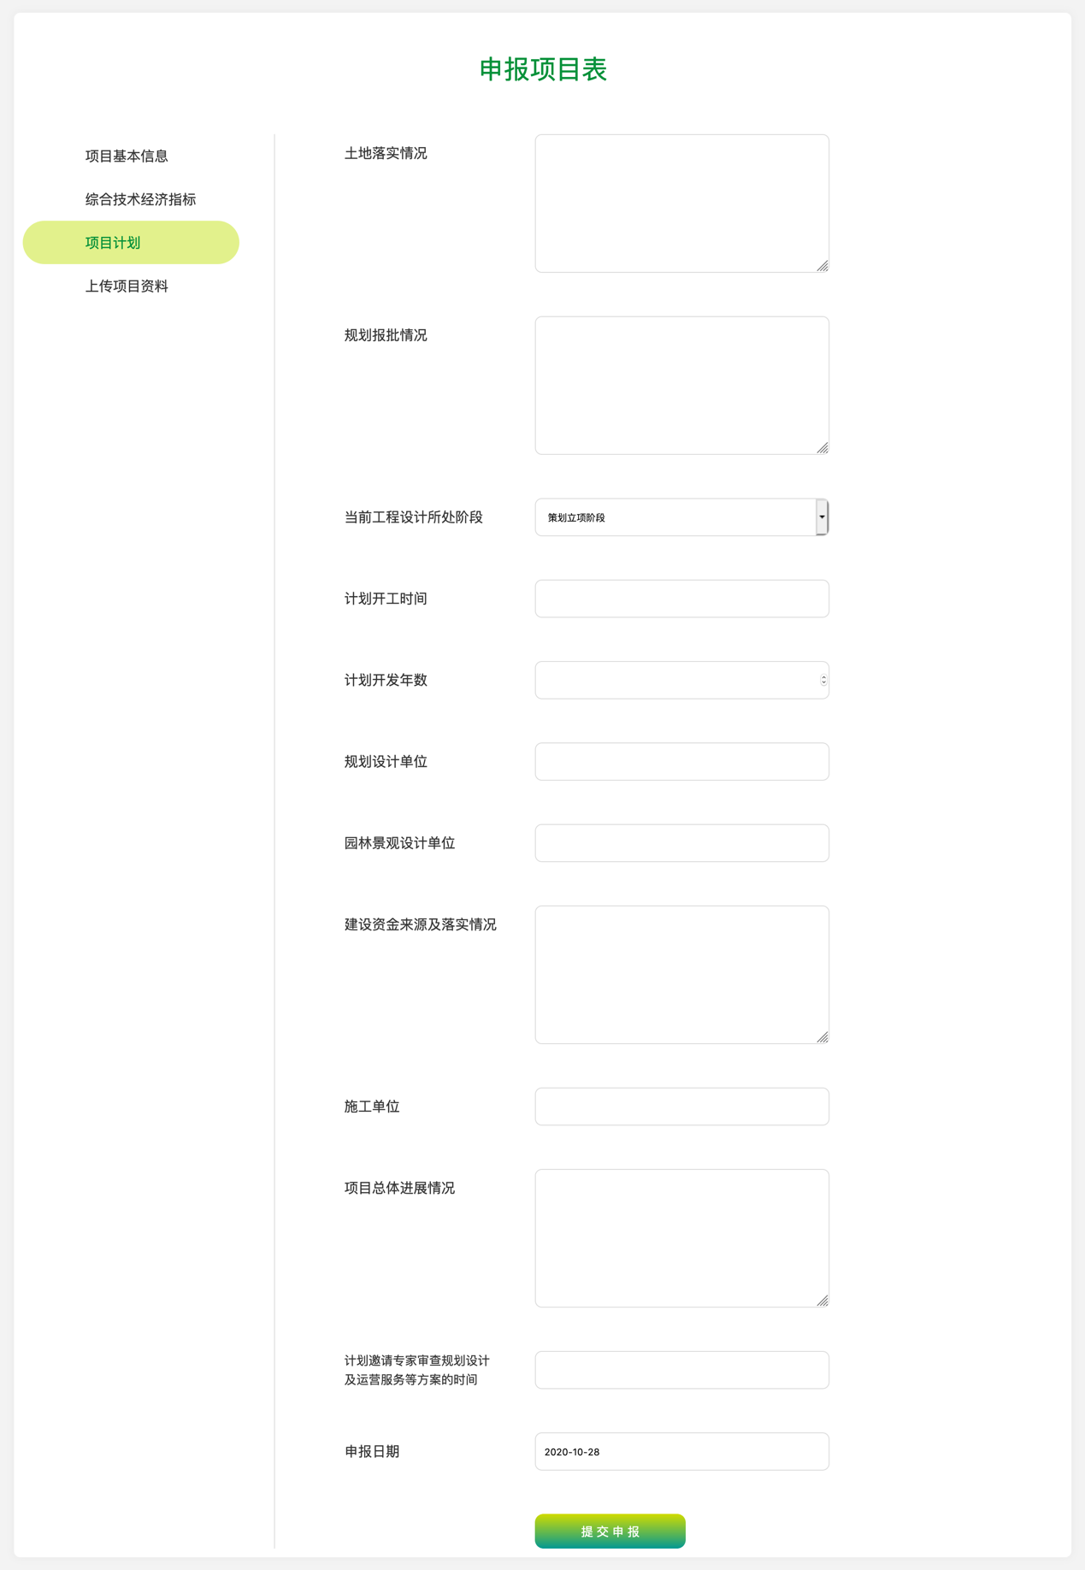
四、上传项目资料：
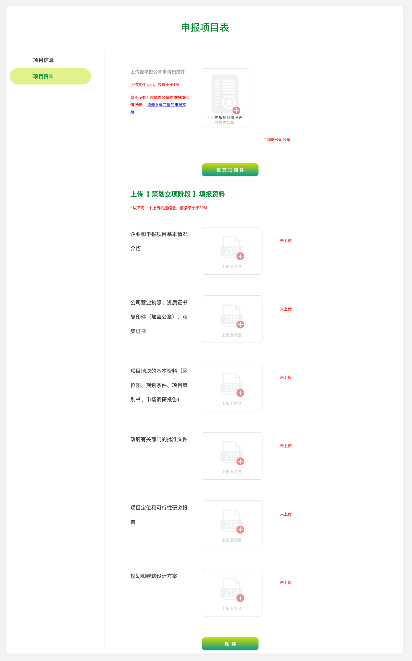

依次填写并保存，保存之后，回到项目列表，
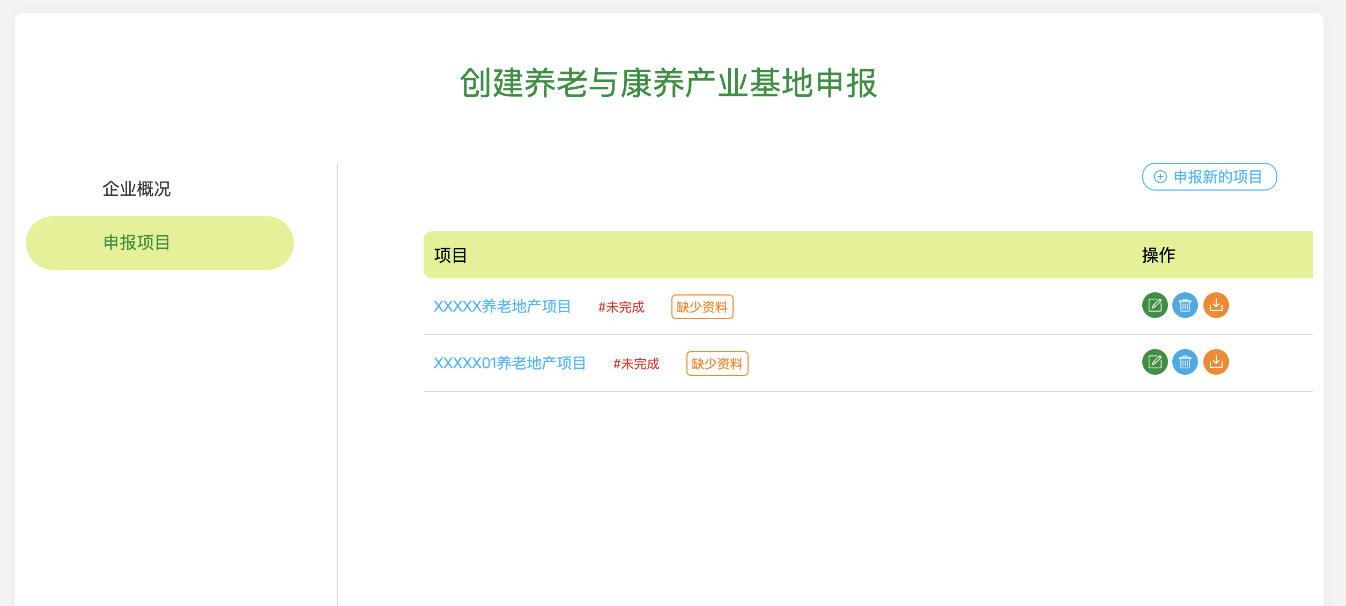

如果显示，表示缺少盖章的申报项目情况表；
如果显示，表示第四步的资料并未全部上传。

申报项目情况表：

下载申报文档的方法有两种：
方法一：通过下载按钮直接下载完整项目表。
方法二：通过进入并预览项目，进行下载
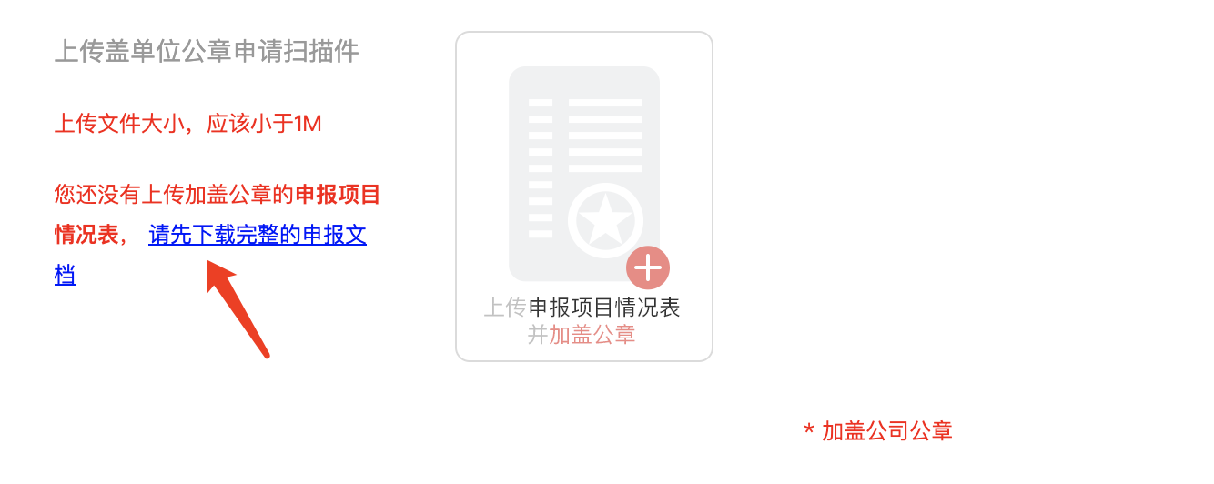

上传申报项目情况表：
- 将申报文档中的【表（二）申报项目情况表】打印，加盖公司公章。
- 将加盖公章的申报表，拍照或扫描上传。
- 通过进入并预览项目，在中上传照片或扫描件。上传的扫描件大小应该小于1M。
上传项目材料：
根据不同阶段上传不同的项目材料，每个材料大小不能超过30M。

重置密码
